测
试
报
告

守望——基于多智能体编排的安全运营平台

摘 要
本报告记录守望（Night Watch SOC）——基于多智能体编排的安全运营平台在参赛节点的全方位实测结果。测试对照《设计文档》第十三章「系统测试与实验验证」组织，覆盖自动化回归、OpenAPI 契约盘点、运行时容器探活与前端人机界面实测。报告中的通过数、失败数、接口状态码与时延均来自 2026 年 9 月 9 日当次执行，不虚构吞吐、P95 或未采集的误报率指标。
后端在 backend/ 目录执行全量 pytest：收集 867 例，通过 850 例（98.0%），失败 14 例，跳过 3 例，耗时 76.36 秒，覆盖 97 个测试文件。失败已逐条归因：环境依赖（仓库根 .env 容器路径污染本机进程）10 例、隔离/契约不一致 3 例、真实代码问题 1 例（agents/audit_single.py 内联硬编码 system prompt）。守卫/安全、自博弈、可观测性三个高风险桶全部通过。
运行时 Docker Compose 共 22 个容器全部 Running；Kafka、PostgreSQL、Redis、Qdrant、Temporal-PostgreSQL 健康检查为 healthy。OpenAPI 共 207 个操作（服务版本 2.0.0）；匿名探活符合鉴权设计（业务接口 401），登录后抽样 15 条中 14 条 200、1 条 500（/api/ops/competition-metrics）。前端 16 个路由均可渲染，TypeScript 检查 0 错误；登录后值班台事件量 262,677，运营中心活跃案例 169，知识库文档 2186 / 分块 6031。
独立 QA 复核结论为 PASS_WITH_FINDINGS：数字与 JUnit、探活 JSON 一致，遗留风险已披露，系统达到参赛演示与回归测试要求（demo-ready）。建议优先修复本机测试环境变量污染、竞赛指标接口超时与提示词模板迁移，并补强 Agent 组合绕过用例。
关键词：全方位测试；pytest 回归；OpenAPI 探活；Docker Compose；Agent 守卫；PASS_WITH_FINDINGS；守望平台

目录
摘 要 2
一、测试概述 4
二、测试依据与范围 5
三、测试环境 6
四、测试策略与方法 7
五、自动化回归测试 7
六、接口与运行时探活 10
七、功能测试（对照设计文档表 13-2） 12
八、Agent 安全与守卫测试 16
九、前端与人机界面测试 18
十、可观测性与部署验证 22
十一、缺陷与风险分析 23
十二、测试结论与建议 24
附录 A 失败用例明细 25
附录 B 证据索引 25
B.1 测试人员与工具 26

一、测试概述

1.1 测试目的
守望平台将安全运营拆为「实时感知—智能研判—受控行动—证据监督—反馈演进」五段。测试的目的不是证明“用例很多”，而是回答三个问题：确定性流水线是否按契约工作；Agent 工具调用是否在正确的一层被拦截；运行中的 Docker 全栈与前端值班台是否可演示、可追溯。
设计文档第十三章明确要求：自动化回归证明代码行为稳定，场景测试证明面对非法输入、越权调用、证据不足等真实问题时系统能得到预期安全结果。本报告将二者分开陈述，避免用“通过数”替代效果指标。

1.2 测试对象
测试对象为当前工作树上的守望平台，产品界面品牌为「守望 / SHOUWANG / Night Watch SOC」。后端 FastAPI 服务层版本号为 2.0.0，前端由 nginx 容器对外提供。流处理侧为 Kafka 3.7（KRaft）与 Flink 1.19.3 三个核心作业：LogValidationJob、AnomalyDetectionJob、SigmaThresholdAggregationJob。

1.3 测试分层
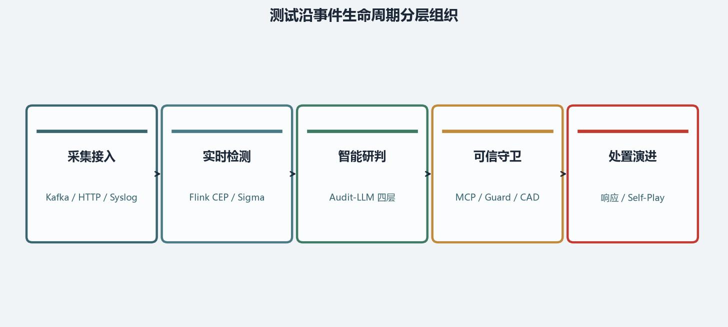
图 1-1 测试沿事件生命周期分层组织
如图 1-1 所示，测试项按事件走过的路径编排，而不是按源码目录罗列。采集与检测对应 Flink / Sigma / 接入网关；研判对应 Audit-LLM 四层与 CAD；守卫对应 MCP Guard、SecurityGuard、Grounding；处置对应响应引擎、审批、回滚与 Self-Play。

二、测试依据与范围

2.1 依据
主要依据为《守望——基于多智能体编排的安全运营平台》设计文档第十三章，以及仓库内 backend/tests 既有回归、OpenAPI 契约与前端 16 条路由。安全相关判定同时参考 MCP Guard 四闸、SecurityGuard 四维与响应双白名单的模块契约。

2.2 范围
范围 | 覆盖 | 不在本次范围
自动化 | backend/tests 97 个文件、867 个用例 | 不修改生产代码；不以本次测试为修复迭代
接口 | OpenAPI 207 操作盘点 + 抽样探活 | 不对生产防火墙下发真实封禁
前端 | 16 路由可达性、登录态数据页、tsc/oxlint | 不做跨浏览器兼容矩阵
运行时 | Compose 22 容器、/api/health、Jaeger、Flink 鉴权门 | 不登录 Grafana / Kafka UI（凭据未纳入本次）
性能 | 记录探活时延作为基线 | 不虚构吞吐、P95、误报率（与设计文档 13.4 一致）

表 2-1 测试范围

2.3 设计文档表 13-1 覆盖对照
设计类别 | 代表能力 | 本次状态
架构与生命周期 | 模块契约、Case 生命周期 | 已覆盖
日志接入 | HTTP 接入与字段标准化 | 已覆盖
安全执行 | 命令约束、安全修复回归 | 已覆盖
可观测性 | 健康检查、trace 传播 | 已覆盖
知识与向量 | Qdrant 存储与检索 | 已覆盖
模型增强 | 提示词与增强器一致性 | 部分
外部能力离线 | NDR/EDR/钓鱼等 mock | 已覆盖

表 2-2 对照设计文档表 13-1

三、测试环境

3.1 硬件与软件
项 | 配置
操作系统 | Windows 10/11 x64（测试主机）
Python | 3.11.9 + pytest 9.1.1
前端工具链 | Node.js ≥ 22.12，TypeScript 5.9，Vite 7.3.6
浏览器截图 | Headless Chrome，--proxy-server=direct://（绕过本机 HTTP 代理）
编排 | Docker Compose，镜像标签 :dev

表 3-1 测试主机

3.2 运行中的服务
测试当日 docker compose ps 显示 22 个容器全部 Running。其中 Kafka、PostgreSQL、Redis、Qdrant、Temporal-PostgreSQL 带健康检查且为 healthy。前端容器对外 3001（页面）与 3002（Flink Dashboard 的 Basic Auth 反代）。后端 API 对外 8001。
容器 | 端口 | 状态
shared-memory-backend | 0.0.0.0:8001 | Up
shared-memory-frontend | 0.0.0.0:3001 / 3002 | Up
shared-memory-pg | 127.0.0.1:5433 | healthy
shared-memory-redis | 127.0.0.1:6380 | healthy
soc-kafka | 9093 / 127.0.0.1:9094 | healthy
soc-qdrant | 127.0.0.1:6333 | healthy
soc-flink-jobmanager + 3×TaskManager | 指标 9250–9253 | Up
soc-jaeger | 127.0.0.1:16686 | Up
soc-prometheus / grafana / tempo / otel | 本机回环 | Up
soc-temporal + worker + ui + pg | 7233 等 | Up

表 3-2 关键运行时服务（完整清单见证据 compose-ps.txt）

3.3 健康检查
独立请求 GET /api/health（绕过系统代理）返回 HTTP 200，JSON 为 status=ok，kafka=enabled，bootstrap=kafka:9092，大模型标识 MiniMax-M2.7，向量模型 embo-01。该端点为匿名可达，符合存活探针设计。

四、测试策略与方法

4.1 方法
采用四条并行证据链：其一，在 backend/ 目录执行全量 pytest，输出 JUnit XML，再与摘要 JSON 交叉核对；其二，拉取运行中的 OpenAPI，按标签统计并抽样探活；其三，无头 Chrome 对 16 条路由截图，随后以管理员会话复拍数据页；其四，对照设计文档表 13-2 与 13.3 节，把场景映射到已有自动化或运行时证据。

4.2 判定规则
自动化以断言为准。接口匿名 401 记为「鉴权生效」而非失败。登录后 5xx 记为缺陷。前端以页面关键文案可见、非空白截图为通过。性能数字只记录当次采样，不作达标判定。设计文档写明「不虚构生产流量上的统一性能实测值」，本报告遵守该约束。

4.3 独立性
pytest 计数由 JUnit XML 重新解析核对，与摘要 JSON、报告正文三方一致。OpenAPI 操作数 207 由路径清单长度与按标签求和交叉验证。健康检查与 Flink 反代 401 由独立 HTTP 请求复现。

五、自动化回归测试

5.1 执行命令与结果
在 backend/ 目录执行：python -X utf8 -m pytest tests -q --tb=line --junitxml=../docs/test-campaign/pytest-junit.xml --maxfail=0。必须在 backend 下启动：若从仓库根运行，根目录 .env 会使 Settings 因 extra_forbidden 失败。
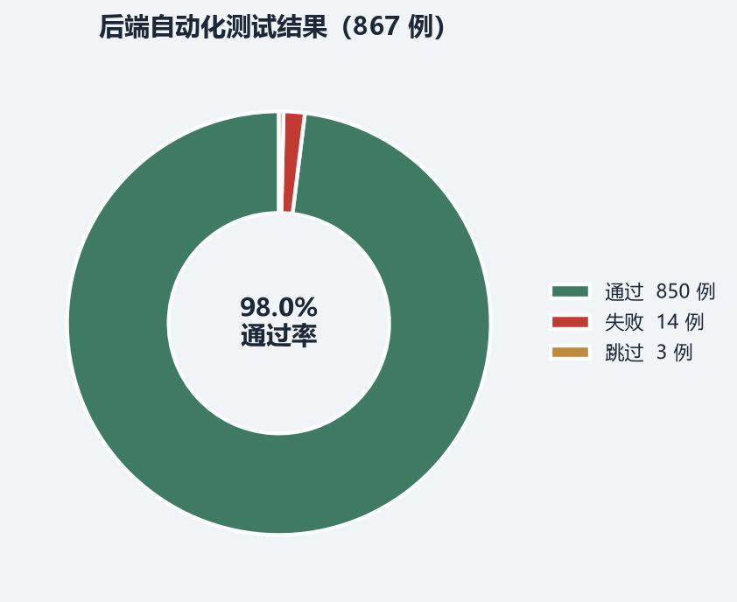
图 5-1 后端自动化测试通过率
指标 | 数值
收集用例 | 867
通过 | 850（98.0%）
失败 | 14
跳过 | 3
错误 | 0
文件数 | 97
耗时 | 76.36 秒
时间 | 2026-09-09 19:53:18 — 19:54:34（+08:00）

表 5-1 pytest 总览（数字取自 pytest-junit.xml）

5.2 分模块结果
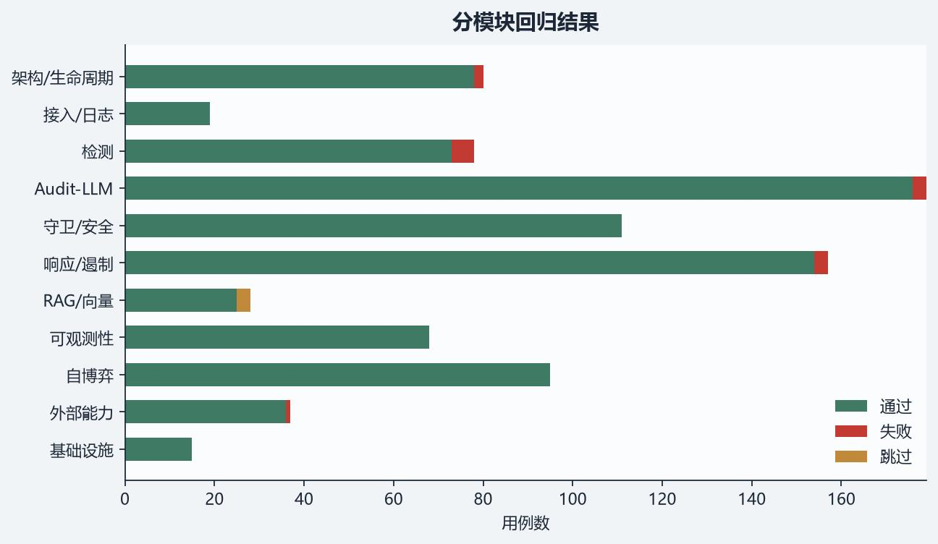
图 5-2 分模块回归结果
模块 | 文件 | 通过 | 失败 | 跳过
架构 / 生命周期 | 7 | 78 | 2 | 0
接入 / 日志 | 4 | 19 | 0 | 0
检测 | 12 | 73 | 5 | 0
Audit-LLM | 20 | 176 | 3 | 0
守卫 / 安全 | 13 | 111 | 0 | 0
响应 / 遏制 | 13 | 154 | 3 | 0
RAG / 向量 | 4 | 25 | 0 | 3
可观测性 | 7 | 68 | 0 | 0
自博弈 | 7 | 95 | 0 | 0
外部能力 | 6 | 36 | 1 | 0
基础设施 | 4 | 15 | 0 | 0
合计 | 97 | 850 | 14 | 3

表 5-2 分桶统计
守卫与安全桶 111 例全部通过，含 MCP Guard、控制面安全、工具行为签名与限流。自博弈 95 例全部通过。可观测性 68 例全部通过。失败集中在威胁分类（容器路径注入）、案例自动化（SQLite 无 hashtext）与提示词完整性。

5.3 失败归因
14 个失败已逐条对照源码与定向复跑。10 个由仓库根 .env 把 Docker 容器路径 RESPONSE_POLICIES_DIR=/data/response_policies、RESPONSE_TAXONOMY_PATH=... 注入本机进程引起：本机不存在 /data，分类索引为空，策略引擎回退代码种子。对照实验用仓库内 taxonomy.yml 可加载 18 个叶子，分类结果符合预期，故被测逻辑本身成立。
其余 4 个：案例生命周期对策略内容字段形状断言不一致；两例仅在全量顺序下失败、单独运行通过（事件循环与全局计数器污染）；一例为真实代码问题——agents/audit_single.py 内联硬编码 system prompt，违反「提示词走 templates」约束。明细见附录 A。

5.4 跳过项
3 条 Qdrant 未配置降级用例被跳过，原因是本环境已配置 qdrant_url。它们验证的是「无向量库时回退 PostgreSQL」路径，需在干净环境补跑，不代表检索主路径失败。

六、接口与运行时探活

6.1 OpenAPI 盘点
GET /openapi.json 返回服务标题「共享记忆服务层」版本 2.0.0。共 194 条路径、207 个操作。按标签：ops 56、audit 22、phishing 20、rag 19、response 19，其余见下图。
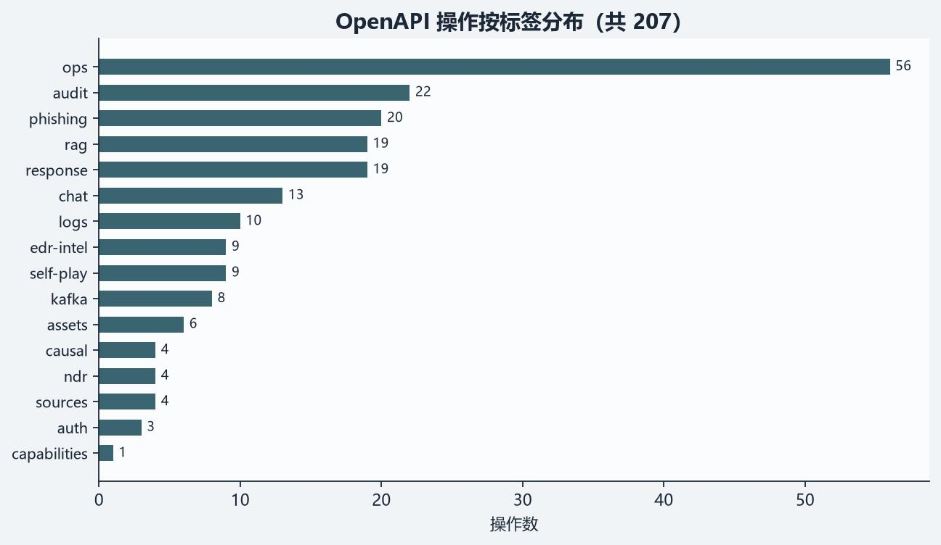
图 6-1 OpenAPI 操作按标签分布
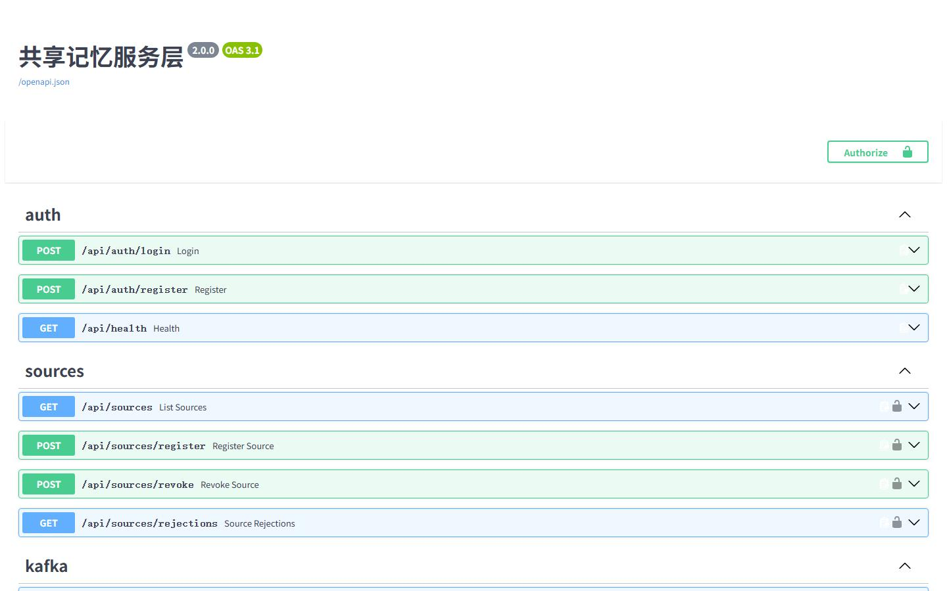
图 6-2 运行中的 Swagger UI（/docs，HTTP 200）

6.2 匿名探活
除健康检查、文档与 OpenAPI 外，业务接口匿名访问一律 401，时延 1–5 毫秒。这是控制面安全的预期行为，不记失败。
接口 | 状态 | 时延 | 结论
GET /api/health | 200 | 27 ms | OK
GET /docs | 200 | 2 ms | OK
GET /openapi.json | 200 | 5 ms | OK
GET /api/stats | 401 | 3 ms | 鉴权生效
GET /api/logs/events | 401 | 3 ms | 鉴权生效
GET /api/response/policies | 401 | 2 ms | 鉴权生效
GET /api/ops/kpi | 401 | 3 ms | 鉴权生效
GET /api/self-play/catalog | 401 | 2 ms | 鉴权生效

表 6-1 匿名探活（节选）

6.3 登录后复测
使用管理员会话（令牌仅驻留内存，不写入证据文件）复测 15 个代表性 GET。14 个返回 200。日志事件接口返回数组长度 5；响应策略数组长度 19；动作数组长度 5。
接口 | 状态 | 时延 | 要点
GET /api/stats | 200 | 141 ms | security_events 等统计键齐全
GET /api/logs/events?limit=5 | 200 | 154 ms | 含 severity / src_ip / anomaly_score
GET /api/observability/health | 200 | 5 ms | overall_status / stages
GET /api/rag/stats | 200 | 59 ms | documents / chunks
GET /api/response/policies | 200 | 4 ms | 19 条策略
GET /api/ops/kpi | 200 | 85 ms | MTTD / MTTR / 工单与误报率键
GET /api/ops/competition-metrics | 500 | 13.7 s | 缺陷：内部超时
GET /api/self-play/catalog | 200 | 22 ms | 课程与 MITRE 统计
GET /api/edr/stats | 200 | 135 ms | sysmon / winevent / correlations

表 6-2 登录后探活。唯一 500 为 /api/ops/competition-metrics，独立复测仍为 500、约 14.6 秒。

七、功能测试（对照设计文档表 13-2）
表 13-2 给出九个关键场景。本次以自动化为主、运行时截图为辅。端到端 Kafka Topic 截图受 Kafka UI 登录门限制，未做暴力登录，故该条记为「单元层已覆盖、运行时截图待补」。
场景 | 期望 | 证据 | 结论
非法 JSON | 进入 rejected/DLQ | schema 校验 + dlq_sent 统计用例通过 | 已覆盖
错误 API Key | Job1 拒绝 | HTTP 接入网关鉴权、SourceRegistry 用例通过 | 已覆盖
重复事件 | 去重后仅保留有效事件 | event_id 幂等；响应 60s 冷却用例通过 | 已覆盖
高危事件 | alerts + 审计 + 响应 | ingest/case 自动化（除 sqlite 锁 1 例） | 已覆盖
CEP 攻击链 | 命中对应攻击链 | test_correlation_killchain 全过 | 已覆盖
幻觉工具 | Registry 拒绝 | test_mcp_guard 拒绝未注册工具，通过 | 已覆盖
越权调用 | 拒绝或转审批 | containment / approval / control_plane 通过 | 已覆盖
证据不足 | Grounding/CAD 提风险或熔断 | hallucination_slo / cad / veto 通过 | 已覆盖
响应回滚 | rollback_token 反向处理 | rollback_idempotent 等全过 | 已覆盖

表 7-1 对照设计文档表 13-2
重复事件机制已从 Redis 60 秒窗口演进为 PostgreSQL event_id 唯一索引兜底，自动化断言随之更新。报告按现行机制表述，避免沿用过时的 Redis 去重口径。

7.1 日志中心（登录态）
未登录时日志页提示「认证已过期，请重新登录」，计数为 0。登录后 SSE 显示「实时连接」，当前视图高危 100 条，事件为 203.0.113.0/24 至 192.168.65.254 的 SYN flood（DDoS_TRAFFIC），审计列标记为规则命中。
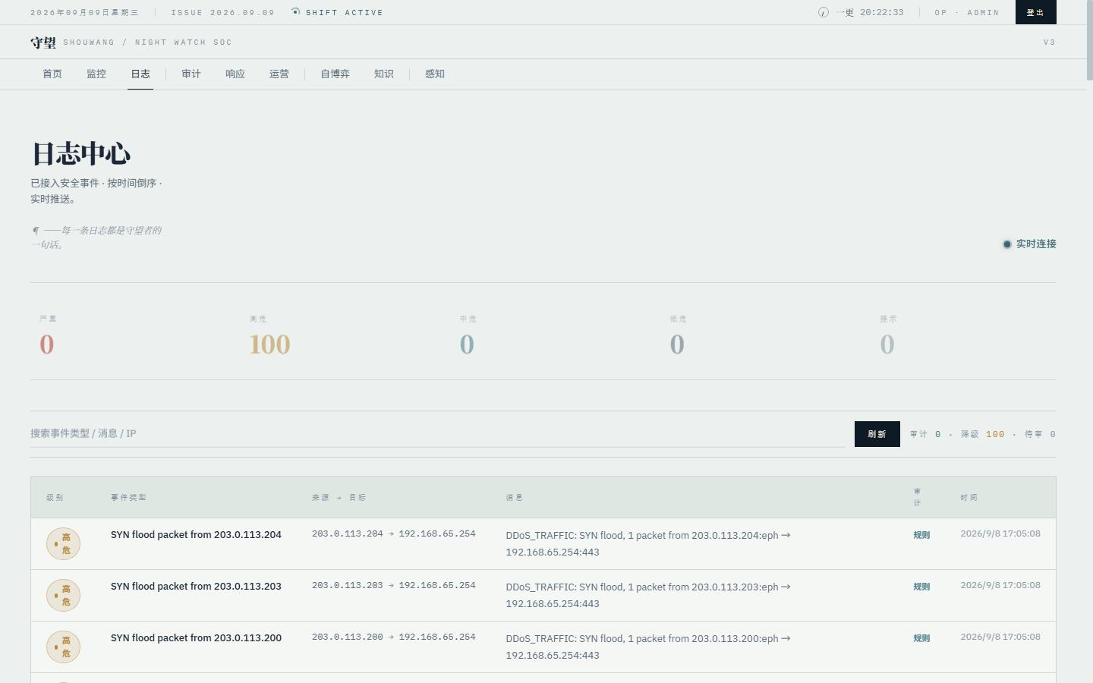
图 7-1 登录后日志中心：高危 SYN flood 事件流

7.2 响应引擎
登录后响应页提供威胁模拟（C2 回连、数据外泄、暴力破解、端口扫描、恶意软件、DDoS）、手动动作 block_ip（注明经防火墙/WAF ACL）以及回滚令牌输入。未再出现匿名态的认证错误条。
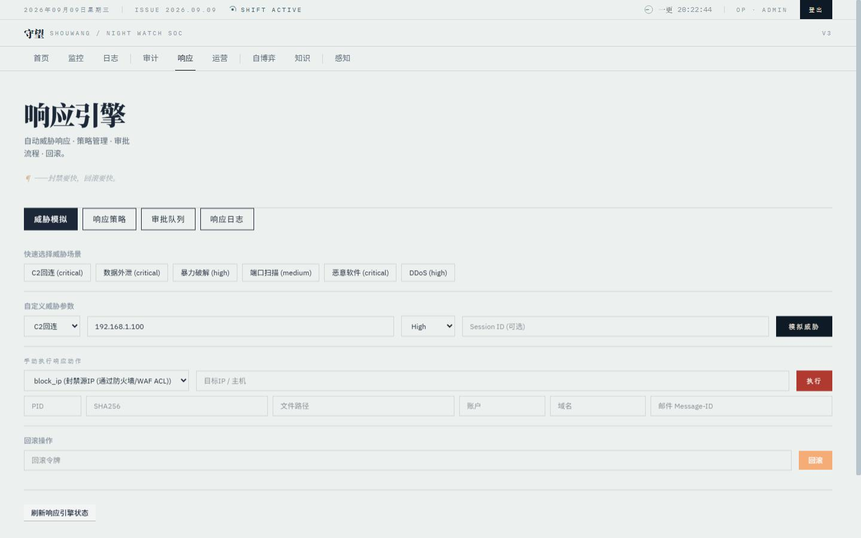
图 7-2 登录后响应引擎：模拟、执行与回滚入口

7.3 运营闭环
登录后运营中心显示活跃案例 169，告警、事件、案例、工单带计数角标，复盘 31、反馈 1。右侧实时活动为「监听中」。该页证明告警→案例→工单→复盘的运营对象已在库中，而非空壳页面。
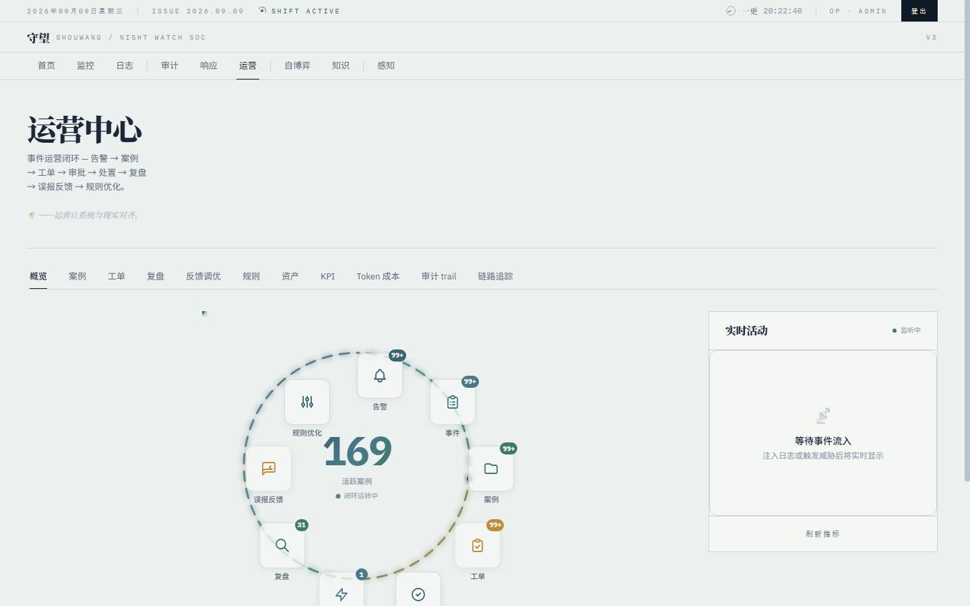
图 7-3 登录后运营中心：169 个活跃案例

7.4 知识库
登录后知识库显示文档 2186、分块 6031，提供检索、文档管理、断言验证、知识管理、质量评估与 Agent 轨迹入口。该规模与 Hybrid RAG 的设计定位相符。
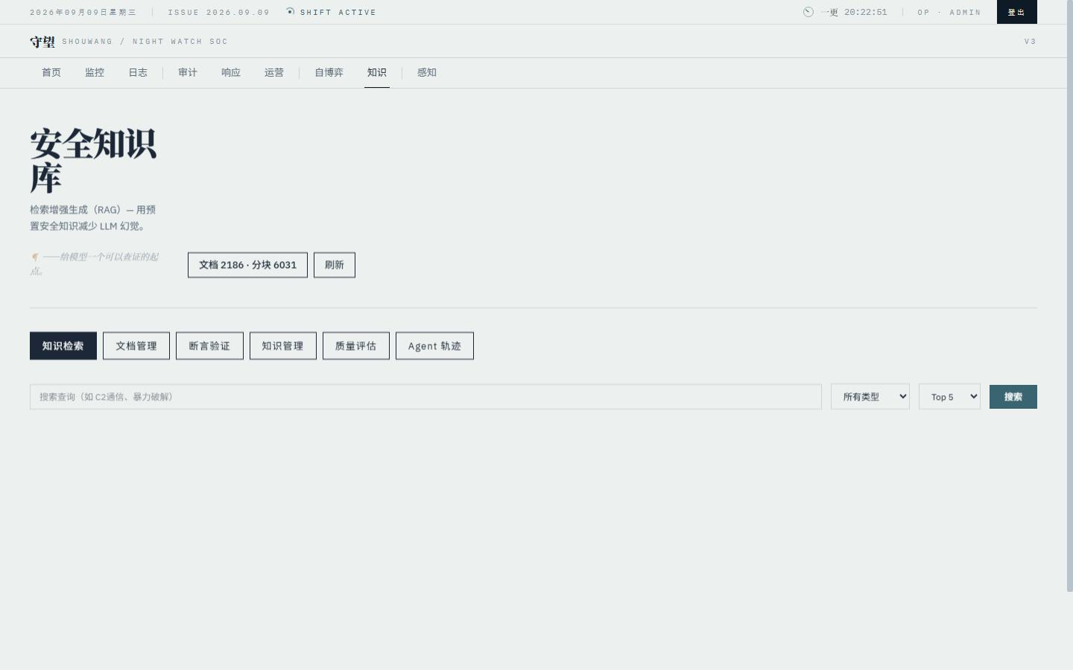
图 7-4 登录后安全知识库

八、Agent 安全与守卫测试
设计文档 13.3 要求分别覆盖结构不稳定、工具幻觉、越权、参数非法、超频、危险序列、上下文不匹配与无依据结论，并记录拦截层。理想结果不是所有异常都由同一模块拒绝，而是由职责最匹配的一层处理。
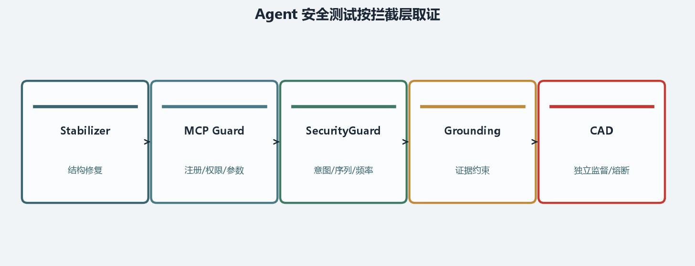
图 8-1 Agent 安全测试按拦截层取证
风险 | 期望拦截层 | 本次自动化
JSON / 参数类型错误 | Stabilizer | llm 增强器、安全执行修复回归通过
未注册工具名 | MCP Guard Registry | test_mcp_guard 拒绝未知工具，通过
低权限高风险 | Permission / 审批 | approval_tiering、execute_guard 403 通过
参数非法 / 注入 | Validator / SafeExecutor | safe_executor 注入拒绝通过
调用超频 | rate_limiter | rate_limiter_reserve 通过
危险序列 | sequence_guard / 行为签名 | tool_behavior_enforce 等 5 文件通过
无依据结论 | Grounding / CAD | hallucination_slo、cad_noevidence 通过
组合绕过 | 多层合力 | 部分

表 8-1 对照设计文档 13.3
「组合绕过」仍是缺口：工具名合法但参数指向未授权资产、单次合法但连续调用成危险序列、提示词注入改参、RAG 投毒等，目前只有单点用例，尚未系统化成攻击组合套件。守卫桶 111 例全过，说明单点闸门可用，但不能据此声称组合攻击已被穷尽。

8.1 安全审计测试台
前端提供 Audit-LLM + CAD 测试台，可注入 C2、扫描、暴力破解、外泄等 JSON 样本，并切换流水线、CAD、攻击链、工具签名。该页面把「把审计当成产品来测」写进值班台，便于评委现场演示单条事件走四层流水线。
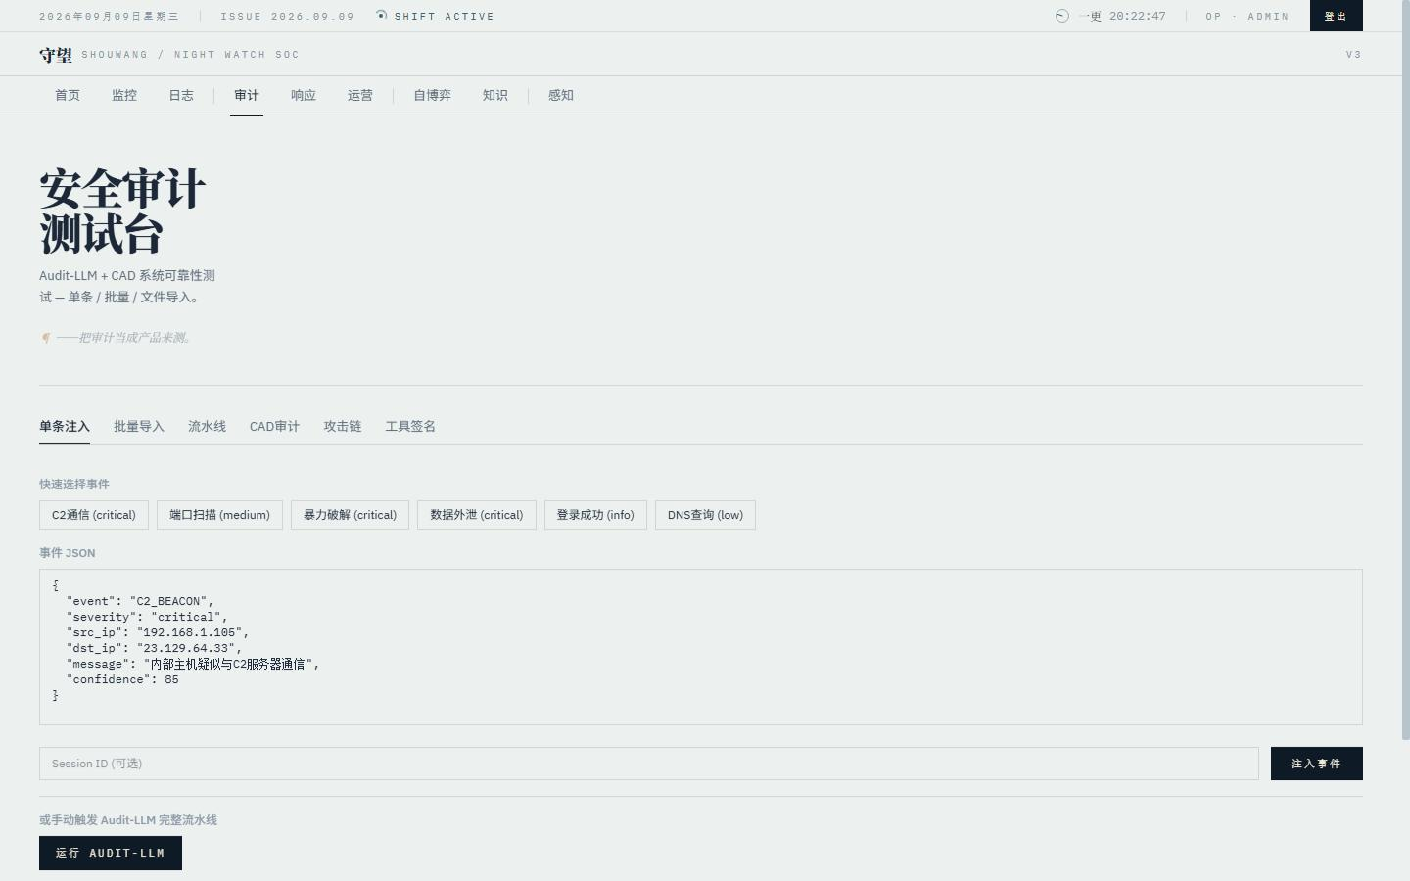
图 8-2 安全审计测试台

8.2 红蓝自博弈
自博弈页可开局 8 回合，默认不把仿真事件写入生产 ingest。设计文档规定 blue_win：recall≥0.7 且 asr≤0.35；red_win：asr≥0.5。自动化 95 例覆盖课程、评分、生命周期与多样性。当次界面指标为 0，因为本轮未在界面点击「开一局」——不把空指标写成已达阈值。
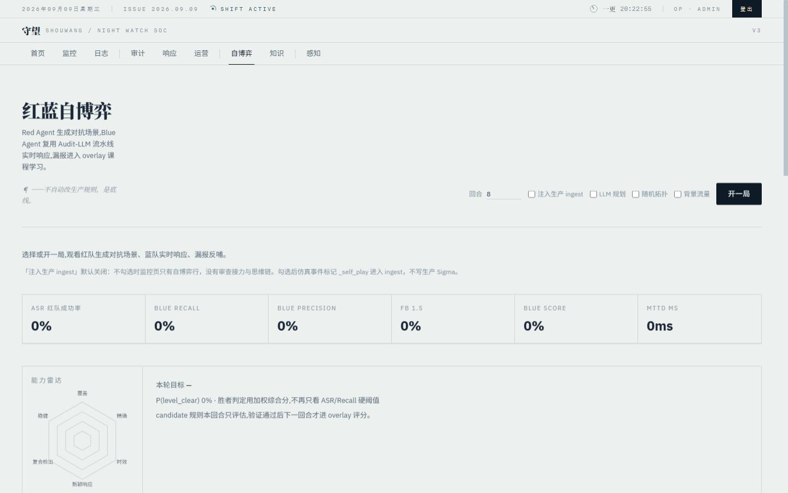
图 8-3 红蓝自博弈控制台（当次未开局，指标为 0）

九、前端与人机界面测试

9.1 登录与品牌
登录页以「守望」为印鉴式标题，文案为「灯火未熄。每一条日志，都在被守望。」流程条为接入→审计→响应→复盘。注册页文案「自今日起，凡所守望，与君相关。」主页未登录时事件计数为 0；登录后值班台显示 262,677 条已接入事件，已审计 100%，记忆 76，小时均 12,897。
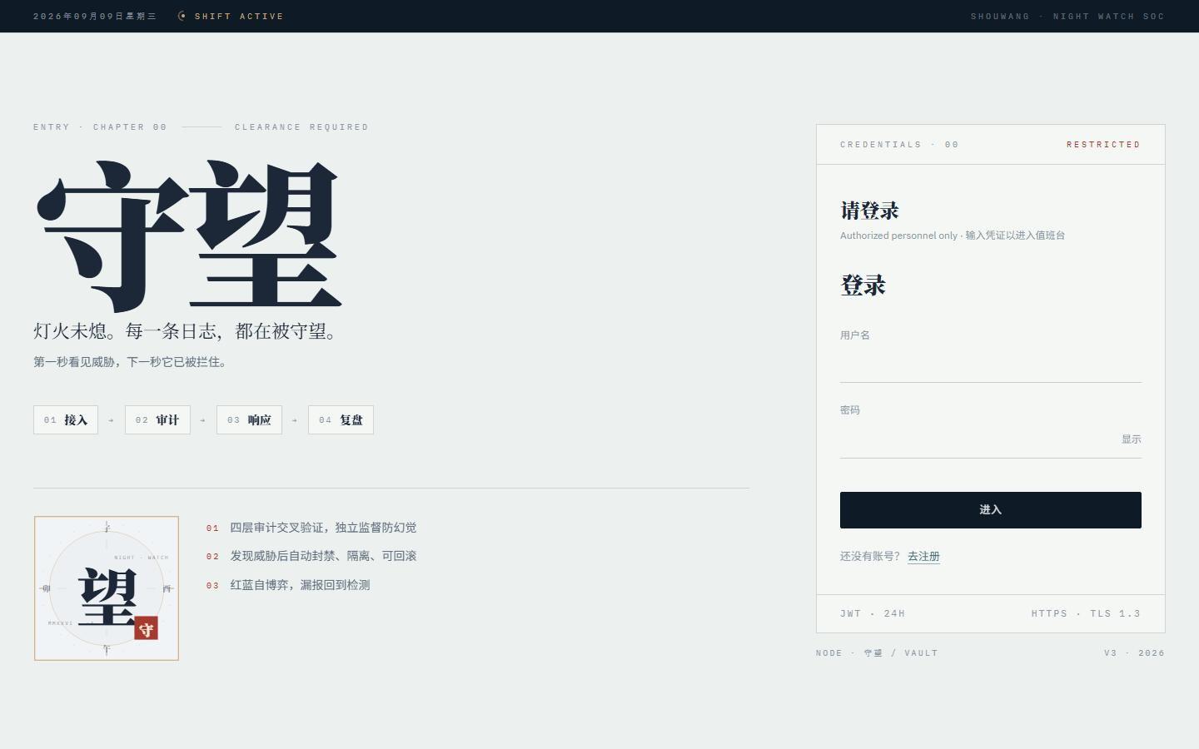
图 9-1 登录页
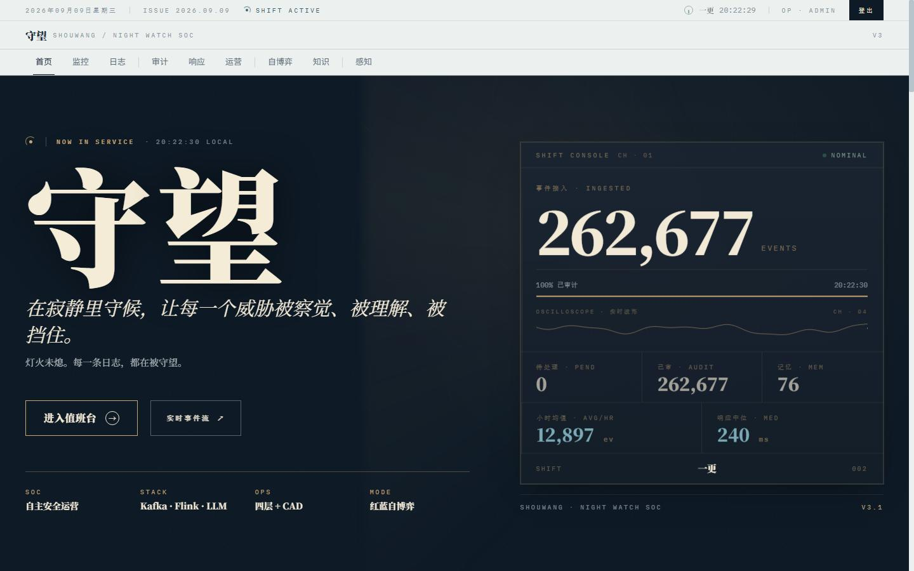
图 9-2 登录后首页值班台（262,677 事件）

9.2 系统监控
监控页在登录后将 pgvector、Redis、LLM 标为 NOMINAL，待处理队列 0，已分析与安全事件均为 262,677，记忆树节点 280,207，Redis 键 3,204。状态点为 LIVE。该页同时展示多 Agent 审查接力（Decomposer → Builder → Exec → Reviewer）。
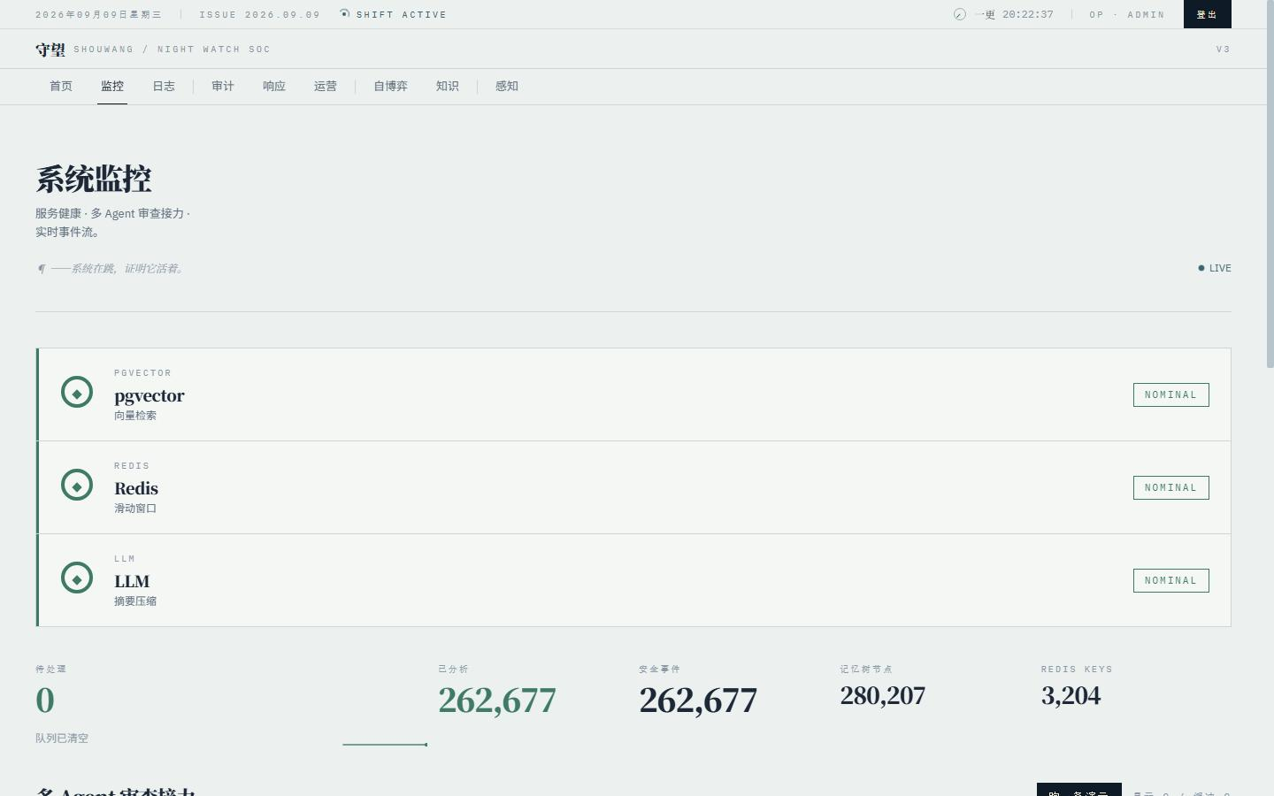
图 9-3 登录后系统监控

9.3 路由可达
路由 | 页面 | 登录态要点
/login | 登录 | 守望印鉴、进入按钮
/register | 注册 | 自今日起，凡所守望，与君相关
/ | 首页 | 登录后 262,677 events
/logs | 日志中心 | 实时连接，高危 SYN flood
/monitor | 系统监控 | 三组件 NOMINAL
/security-audit | 安全审计 | JSON 注入与 CAD 标签
/response | 响应引擎 | 模拟 / 审批 / 回滚
/operations | 运营中心 | 169 活跃案例
/self-play | 红蓝自博弈 | 8 回合、不改生产规则
/rag | 知识库 | 2186 文档 / 6031 分块
/traffic 等感知 | 流量/加密/情报/沙箱/终端/总览 | 结构完整，部分为空数据态

表 9-1 前端路由

9.4 移动视口
登录页与首页在 390×844 视口可渲染。首页移动端保留「守望」与「进入值班台」。导航在窄屏收为目录 overlay（既有实现），本次未做手势级交互录屏。
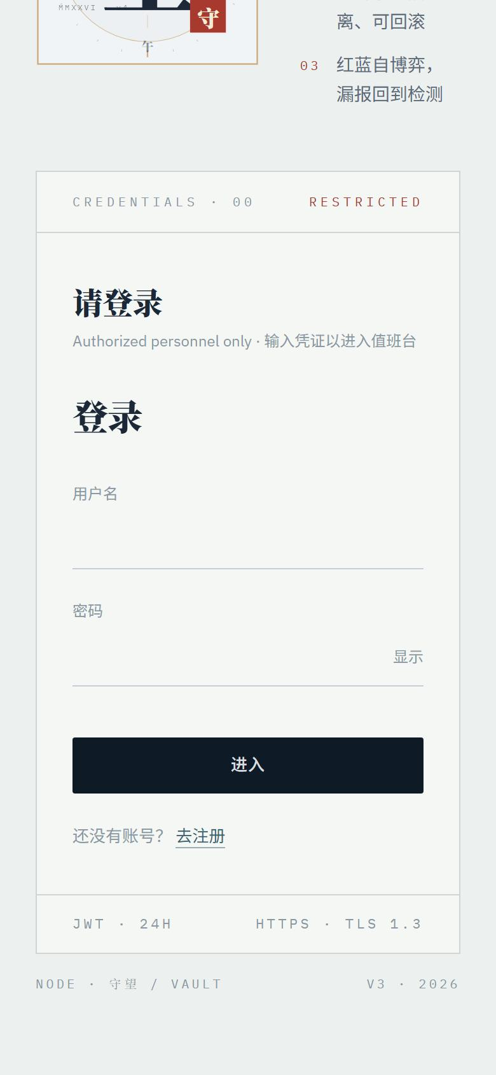
图 9-4 登录页移动视口

9.5 静态质量门
在 frontend/ 执行静态检查：TypeScript 0 错误；oxlint 0 错误、45 条 warning（多为副作用钩子内状态更新与渲染期时间戳/随机数）。warning 不阻断构建，列为后续重构项。

十、可观测性与部署验证

10.1 Jaeger
Jaeger UI 在本机回环 16686 端口免登录可达，服务下拉框可见 3 个 service。证明 OTel 采集链路已接通。本次未强制检索错误 trace，以免把空查询写成「无故障」。
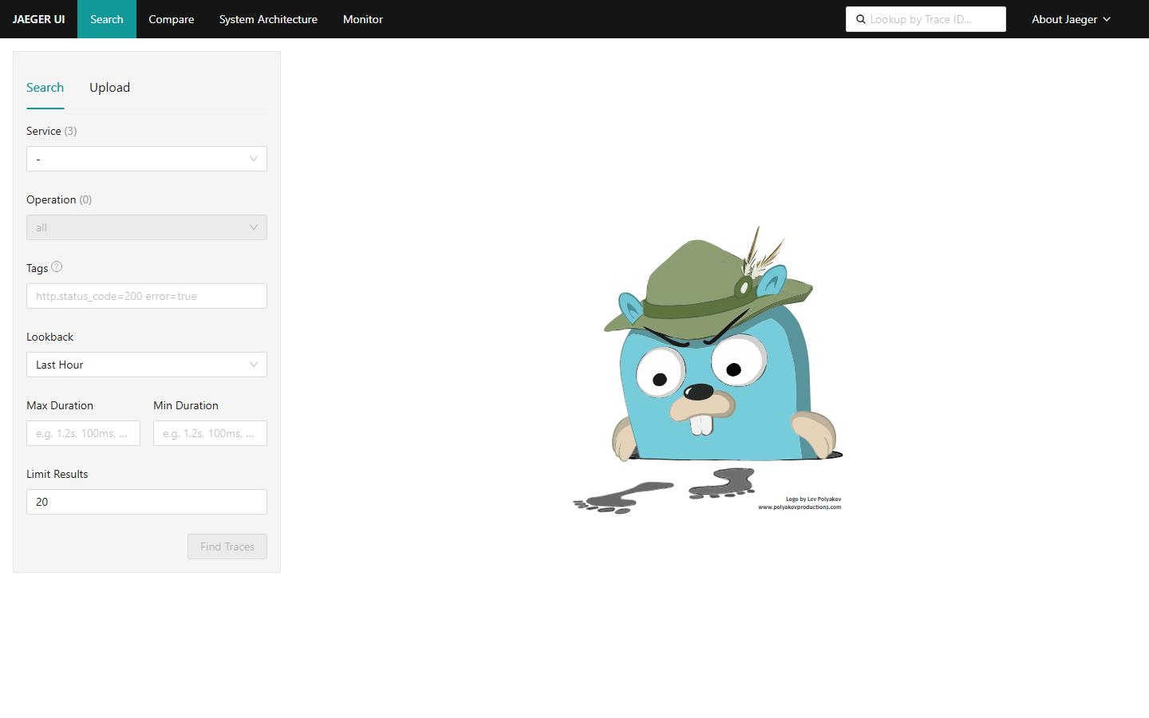
图 10-1 Jaeger UI 可达

10.2 Flink Dashboard 鉴权
设计上将 JobManager REST 不直接映射宿主，外部经 frontend:3002 做 Basic Auth 反代。独立请求本机 3002 端口返回 401，响应头含 Basic realm=SOC Flink Dashboard。该结果符合「管理面不裸奔」的部署说明。
需要更正一处证据：早期有截图误取 JobManager 的 Prometheus 文本端口 9250，内容为 flink_jobmanager_job_uptime 等指标行，并非 Web UI。9250 文本中可以读到三个作业名 LogValidationJob、AnomalyDetectionJob、SigmaThresholdAggregationJob，以及 failedCheckpoints=0，可侧面证明作业仍在，但不能代替 Dashboard 截图。正式引用以 3002 的 401 为准。

10.3 Kafka UI
Kafka UI 发布在全网卡 18082 端口且要求登录。它是少数绑定全部网卡的管理界面，其余管理口绑本机回环。本次按约束不尝试口令。建议参赛演示前改为回环或继续经反代。

十一、缺陷与风险分析

11.1 缺陷清单
编号 | 等级 | 描述 | 状态
DEF-01 | 中 | GET /api/ops/competition-metrics 登录后 500，耗时约 14 秒 | 已复现
DEF-02 | 中 | audit_single.py 内联硬编码 system prompt，完整性测试失败 | 真实代码
DEF-03 | 低 | policy_store 返回 YAML 嵌套字段，用例断言扁平 min_confidence | 契约不一致
DEF-04 | 低 | case_manager 无条件调用 pg 方言锁，sqlite 单测事务失败 | 方言
DEF-05 | 低 | 根 env 容器路径污染本机 pytest，导致 10 例分类/策略失败 | 环境
DEF-06 | 低 | 两例全量顺序失败、单独通过（事件循环 / 计数器） | 隔离
DEF-07 | 信息 | Kafka UI 绑定全网卡 18082 | 部署面

表 11-1 缺陷与风险

11.2 风险说明
DEF-01 影响竞赛指标页，不阻断主值班链路（/api/ops/kpi 为 200）。DEF-02 不影响运行，但破坏「提示词必须进模板目录」的自审计承诺，建议在答辩前迁入 prompts/。DEF-05 只在「本机跑测试、配置却指向容器路径」时出现，Docker 内应能加载 /data 下的策略；本机开发者需在 conftest 弹出这两项环境变量。
未做的事项同样列出，以免评委误读：未对 Kafka UI / Grafana 做口令强度测试；未在界面实际点击「开一局」自博弈；未向真实防火墙下发封禁；未采集 Flink 吞吐与 Checkpoint 成功率的时序（仅在 9250 文本中见到 failedCheckpoints=0 的瞬时值）。

十二、测试结论与建议

12.1 结论
守望平台在本次全方位测试中表现出完整的工程闭环：22 个容器同时在线，健康检查正常；后端 867 例自动化中 850 例通过，守卫、自博弈、可观测性三个高风险桶全绿；控制面匿名 401、登录后业务接口可返回真实事件与 169 个运营案例；前端 16 路由可演示，值班台能看到 26 万级事件库存与知识库 2186 份文档。
对照设计文档第十三章，表 13-1 与表 13-2 的主路径已有自动化落地。表 13-3 的性能采集仍是建议项，本次只给出接口时延基线，不宣称生产 SLO。Agent 组合绕过测试尚未系统化。
总体判定：系统达到参赛演示与回归测试要求，存在已定位、可解释的失败项，不存在「测试全绿但关键闸门未跑到」的虚假安全感。建议在答辩材料中主动展示失败分类，而不是只报 98%。

12.2 建议
（1）conftest 弹出 RESPONSE_POLICIES_DIR / RESPONSE_TAXONOMY_PATH，或在引擎侧于目录不存在时回退仓库默认文件，使本机 pytest 与容器行为一致。
（2）排查 /api/ops/competition-metrics 的下游超时，避免竞赛指标页成为唯一 500。
（3）将 audit_single.py 的内联提示词迁入 prompts/，让完整性测试重新变绿。
（4）为「合法工具 + 非法参数」「合法单次 + 危险序列」补充组合用例，落实设计文档 13.3 的绕过组合要求。
（5）Kafka UI 改绑本机回环；Flink 继续只经 3002 Basic Auth 暴露。

附录 A 失败用例明细
编号 | 用例 | 摘要 | 类型
A1 | test_taxonomy_loaded 等 5 条 | 分类空串 / uncertain | 环境依赖
A2 | uncertain_containment 2 条 | 期望 matched_category | 环境依赖
A3 | test_yaml_seed_loads_on_startup | source=code 而非 yaml | 环境依赖
A4 | test_policy_update_writes_audit_trail | auto_execute 快照失真 | 环境依赖
A5 | test_audit_pipeline_path_creates_case | sqlite 无 hashtext，案例未落库 | 方言
A6 | test_update_response_policy | KeyError min_confidence | 契约
A7 | test_edr_adapter_ingest_normalizes | 无当前事件循环；单独通过 | 隔离
A8 | test_embed_counters_and_trace | 计数器被前序污染；单独通过 | 隔离
A9 | test_no_hardcoded_system_prompt | audit_single.py 内联模板 | 真实代码

表 A-1 14 个失败的归并（A1 含 5 条 taxonomy）

附录 B 证据索引
原始证据位于仓库 docs/test-campaign/。本 Word 文档为面向评委的排版成品，数字以 JUnit 与探活 JSON 为准。
文件 | 内容
pytest-junit.xml / pytest-summary.json | 867 例原始结果
01-backend-pytest-report.md | 分桶与失败归因
02-api-frontend-env-report.md | 容器、OpenAPI、探活、截图
03-design-doc.md / 03-design-test-requirements.md | 设计文档转换与第十三章清单
04-qa-report.md | 独立复核，判定 PASS_WITH_FINDINGS
openapi-paths.json | 207 个操作清单
api-probe.json | 探活记录（无令牌）
screenshots/ | 未登录 16 路由 + 登录态数据页 + Jaeger
figures/ | 通过率、分桶、OpenAPI、分层与封面图

表 B-1 证据包

B.1 测试人员与工具
测试在项目组监督下完成。自动化执行使用 pytest 9.1.1；接口探活使用直连 HTTP；界面使用 Headless Chrome。配图中的封面更楼为示意，统计图由当次数据绘制。复核结论为「数字一致，遗留风险已披露」。
—— 报告结束 ——

